
 APRENDIZAGEM CONECTADA
ATIVIDADES ESCOLARES
1º ANO DO ENSINO MÉDIO-EJA
LÍNGUA INGLESA
Códigos das Habilidades | Objetivos de Conhecimento
EM13LGG403  EM13LGG602 | Hipóteses sobre a finalidade de um texto.  - Construção de repertório lexical e autonomia leitora.  - Estratégias de leitura na busca de um objetivo ao longo do texto
Nome do Professor : Waldiana da Guia Salazar Santos
Nome do Estudante:
Período: ( ) Matutino ( ) Vespertino ( X ) Noturno Turma :
Olá Students, vamos continuar os Nossos Estudos! Observem as Figuras Abaixo:

UNIT I “HEALTH IN FOCUS”




1-Talk to your classmates about these questions.

- O que as imagens têm em comum em relação ao que representam?
E o que cada uma mostra?

- O que significa “ Health in focus ” ?

- Há algum problema relacionado ao tema “saúde” que você considere
relevante e não foi mencionado nesta abertura?

- Quando você percebe algum problema relacionado à sua saúde física (ou até
mesmo emocional), você comunica isso a alguém de imediato ou costuma
demorar para fazê-lo?

e ) Qual é o risco de não comunicar isso a alguém de
confiança?
Diante das perguntas que você respondeu , leia agora o texto abaixo e responda a pergunta que há no final dela. Se precisar , faça pesquisas.
“Health is a state of complete physical, mental and social well-being and not merely
the absence of disease or infirmity.” Essa é a definição de saúde da World Health
Organization (WHO), ou Organização Mundial da Saúde (OMS), uma agência das
Nações Unidas que se dedica a questões relacionadas à saúde. Segundo o texto dessa
agência, a saúde é algo precioso; o mesmo texto afirma que, quando estamos saudáveis,
“we can learn, work, and support ourselves and our families”, porém, quando adoecemos,
“we struggle, and our families and communities fall behind ”.
Um dos principais objetivos da OMS é a prevenção. Em sua opinião, o que podemos fazer para prevenir problemas de saúde em nossa comunidade? Cite algumas situações nas quais a comunidade é afetada por saúde debilitada.
________________________________________________________________________________________________________________________________________________________________________________________________________________________________________________________________________________________________________________________________________________________
E falando de saúde,não tem como deixar de lado a nossa alimentação.Portanto ,agora vamos falar sobre os Alimentos!!! (FOOD)
Chegou a hora de você conhecer um pouco do vocabulário dos alimentos em Inglês, para isso utilize o Google Tradutor. Por falar nisso você conhece essa ferramenta?O Google Tradutor é um serviço virtual gratuito da subsidiaria Google da Alphabet Inc. de tradução instantânea de textos e websites. A empresa introduziu o software em 2006, inicialmente suportando apenas os idiomas inglês e árabe.
Criado Por: Franz Josef Och
Data de lançamento: 28 de abril de 2006
Tipo de local: Neural machine translation
Idioma(s): 103 idiomas
Lançamento: 28 de abril de 2006 (14 anos)
Utilizadores: + de 200 milhões de pessoas
Fonte:https://pt.wikipedia.org/wiki/Google_Tradutor

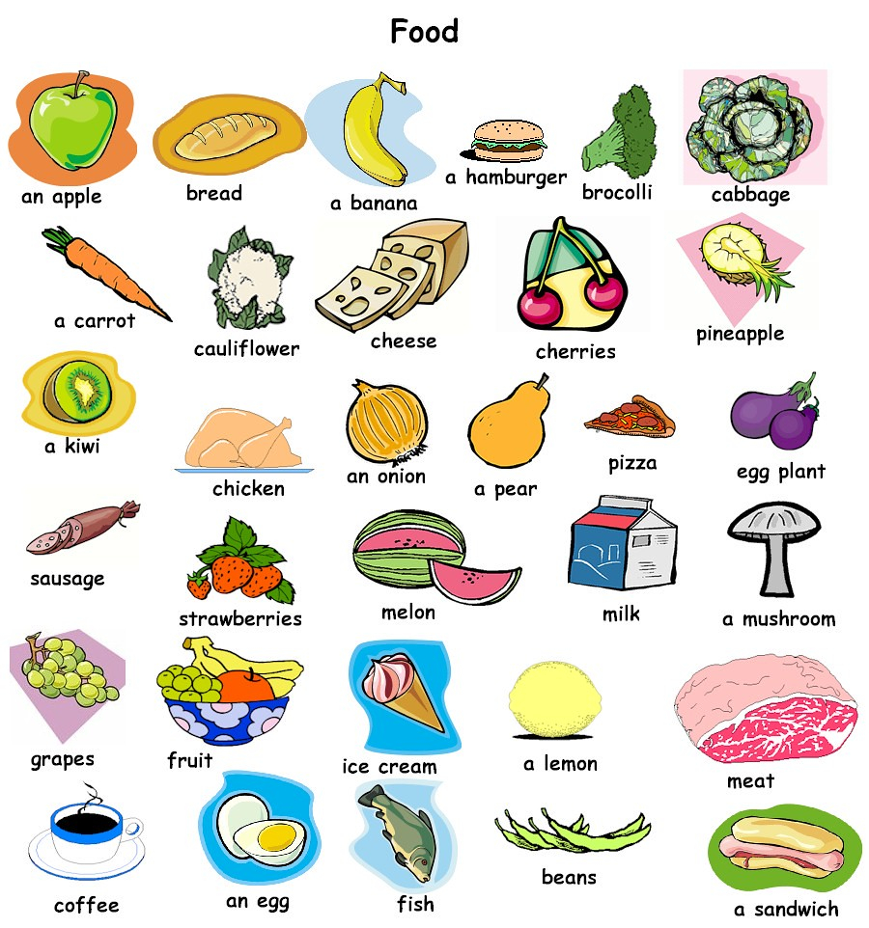

Fonte:https://www.flickr.com/photos/penpaland/19368115159
ATIVIDADE 1
Aprimore seus conhecimentos, faça a leitura de todos os alimentos e pra reforçar a aprendizagem copie cada vocábulo com sua tradução.
________________________________________________________________________________________________________________________________________________________________________________________________________________________________________________________________________
ATIVIDADE 2
Pesquise 10 alimentos que não constem neste material colocando a tradução.
________________________________________________________________________________________________________________________________________________________________________________
________________________________________________________________________________________________________________________________________________________________________________

ATIVIDADE 3
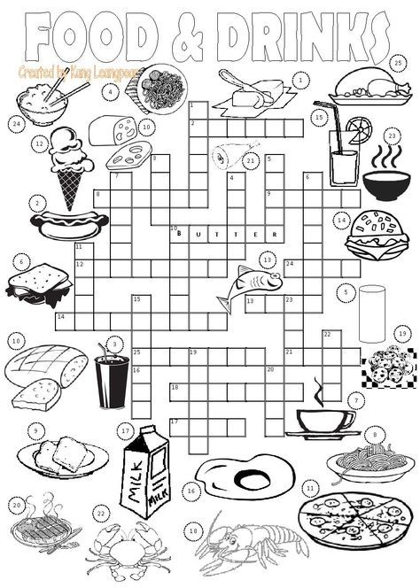
Vamos testar seus conhecimentos em Inglês? Faça as palavras cruzadas contendo alguns alimentos.

Fonte: https://www.pinterest.co.uk/pin/846043479972208945/

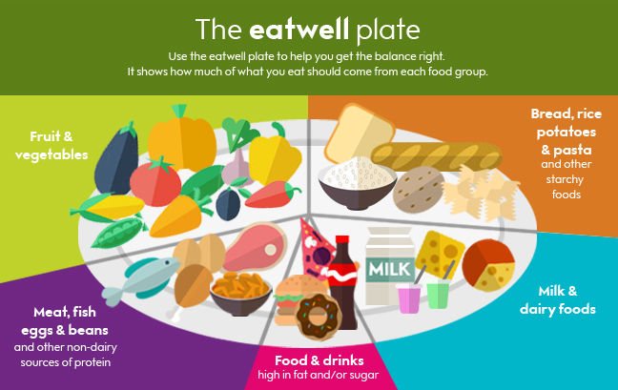
Observe o quadro abaixo e responda as questões que seguem.

Fonte: https://food-technology-revision.weebly.com/the-eatwell-plate.html
ATIVIDADE 1

- Sobre o que o texto fala?

- Quais alimentos no guia possuem maior fonte de vitamina? E o que possui menos?

- Quais desses alimentos você costuma colocar em sua mesa?

- Poderia escrevê-los em inglês?

- Qual a finalidade desse texto?


Que tal relaxar e pegar uma telinha?Assista este vídeo para saber as discas de uma alimentação saudável.
https://www.youtube.com/watch?v=NkCwS5stvy0

1. Sobre o que trata o vídeo que assistiu? Discorra com suas palavras sobre o tema.
________________________________________________________________________________________________________________________________________________________________________________________________________________________________________________________________________________________________________________________________________________________________

DESAFIO AVALIATIVO

Após conhecimento adquirido através deste material desafio você e elaborar um guia de alimentação saudável, pode ser uma dieta, pode ser uma pirâmide alimentar, pode ser um guia para prevenção de doenças com determinados tipos de alimentos.
Claro, tudo em Inglês tá! Você vai conseguir. Lembre-se o Google Tradutor irá lhe auxiliar nessa abordagem.

BONS ESTUDOS!!!!

